 | வானிலை சார்ந்த வேளாண் ஆலோசனை அறிக்கை |  |  |  |  |  | 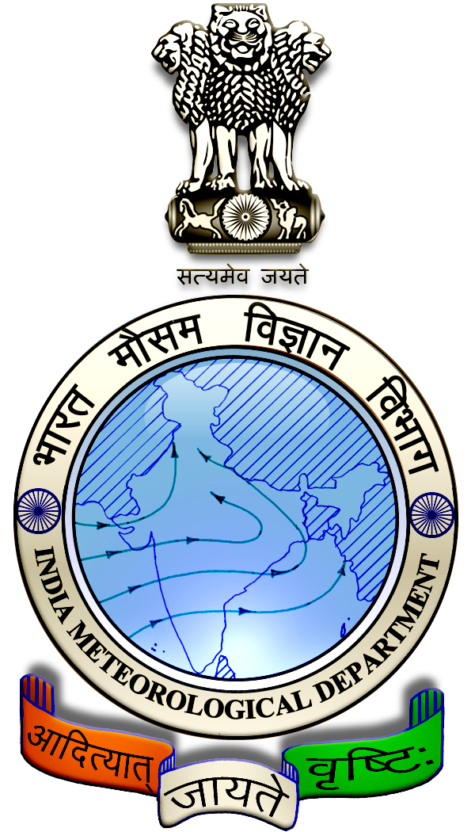
 | இணைந்து வழங்குபவர்கள்
 | பிராந்திய வானிலை மையம் சென்னை - இந்திய வானிலைத் துறை
 | ம. சா. சுவாமிநாதன் ஆராய்ச்சி நிறுவனம் மற்றும்
 | ரெட்டியார்சத்திரம் விதை உற்பத்தியாளர்கள் சங்கம்
 | மாவட்டம் : | தேனி | காலம் : | 07/08/2024 | முதல் | 11/08/2024
 | அறிக்கை எண் : | 063/ 2024 | வெளியீட்டு நாள் : |  | 06/08/2024

தேனி மாவட்டத்தின் கடந்த வார வானிலை
பெரும்பாலான பகுதிகளில் அதிகபட்ச வெப்பநிலை 39°-41° செல்சியஸ் ஆகவும், குறைந்தபட்ச வெப்பநிலை 25°-27° செல்சியஸ் ஆகவும் பதிவானது. மேலும் மழை பெறப்பட்டது.

கடந்தவார வானிலை  (01.08.2024முதல் 05.08.2024) |  |  |  |  |  | அடுத்த ஐந்து நாட்களுக்கான வானிலை முன்னறிவிப்பு – 11-08-2024- 08.30 வரை
01/08 | 02/08 | 03/08 | 04/08 | 05/08 | தேதி |  | நாள்-1  07/08 | நாள்-2  08/08 | நாள்-3  09/08 | நாள்-4  10/08 | நாள்-5  11/08
3.3 | 1.2 | 1.2 | 0.1 | 0.0 | மழை (மி.மீ) |  | 7 | 6 | 2 | 4 | 7
36 | 41 | 39 | 40 | 39 | அதிக பட்ச வெப்பநிலை (செல்) |  | 33 | 32 | 32 | 31 | 31
25 | 27 | 27 | 26 | 25 | குறைந்த பட்ச வெப்பநிலை (செல்) |  | 23 | 22 | 22 | 21 | 21
5 | 6 | 4 | 5 | 6 | மேக மூட்டம் (ஆக்டா) |  | 8 | 8 | 8 | 6 | 8
60 | 61 | 59 | 51 | 87 | அதிக மற்றும் குறைந்த பட்ச காற்றின் ஈரப்பதம் (சதவீதம்) |  | 80 | 70 | 70 | 80 | 80
51 | 47 | 43 | 46 | 68 |  |  | 50 | 40 | 40 | 50 | 50
9 | 14 | 6 | 5 | 17 | காற்றின் வேகம் (கி.மீ/மணி ) |  | 12 | 10 | 10 | 8 | 6
மேற்கு | வட  மேற்கு | வட  மேற்கு | கிழக்கு | தென் மேற்கு | காற்றின் திசை |  | மேற்கு | வட  மேற்கு | மேற்கு | மேற்கு | மேற்கு

குறுஞ்செய்தி :
மாவட்டத்தின் ஒரு சில இடங்களில் அடுத்த 5 நாட்களுக்கு லேசான மழைக்கு வாய்ப்புள்ளது. அதிகபட்ச வெப்பநிலையானது 31°-33° செல்சியஸ் ஆகவும், குறைந்தபட்ச வெப்பநிலையானது 21°- 23° செல்சியஸ் ஆகவும் பதிவாகலாம். வானம் மேகமூட்டத்துடன் காணப்படும். மணிக்கு 6 முதல் 12 கி.மீ வேகத்தில், வடமேற்கு மற்றும் மேற்கு திசைகளிலிருந்து காற்று வீசக்கூடும்.

பொது ஆலோசனை:

அடுத்த வாரத்திற்கான விரிவாக்கபட்ட வரம்பு வானிலைமுன்னறிவிப்பு (9 – 15 ஆகஸ்ட் 2024):

மழைப்பொழிவு :

09-08-2024 – 15-08-2024: நீட்டிக்கப்பட்ட வரம்பு கணிப்புகளின்படி, வரும் வாரத்தில் மாவட்டத்தில் இயல்பானது முதல் இயல்பை விட சற்று கூடுதலான மழை பெய்ய வாய்ப்பு உள்ளது.

அதிகபட்ச வெப்பநிலை :

09-08-2024 – 15-8-2024: மாவட்டத்தில் அதிகபட்ச வெப்பநிலையானது பொருத்தமட்டில் இயல்பை ஒட்டியே காணப்படும். 28° செல்சியஸ் முதல் 32° செல்சியஸ் வரை இருக்க வாய்ப்பு.

குறைந்தபட்ச வெப்பநிலை :

09-08-2024 – 15-08-2024: மாவட்டத்தில் குறைந்தபட்ச வெப்பநிலையை பொருத்தமட்டில் இயல்பானது முதல் இயல்பை விட சற்று அதிகரித்து காணப்படும். 20° செல்சியஸ் முதல் 24° செல்சியஸ் வரை இருக்க வாய்ப்பு.

பலத்த காற்று எச்சரிக்கை :
மாவட்டத்தின் ஒரு சில இடங்களில் ஆகஸ்ட் 7 மற்றும் 8 தேதி மணிக்கு 30 முதல் 40 கி.மீ வேகத்தில் தரைக் காற்று வீசக்கூடும் என எதிர்பார்க்கப்படுவதால், விவசாயிகள் வாழை மரங்களுக்கு முட்டு கொடுத்தல், பப்பாளி, கொய்யா, முருங்கை பயிர்களுக்கு மண் அனைத்தல், கரும்பு பயிருக்கு விட்டம் கட்டுதல் போன்ற பாதுகாப்பு நடவடிக்கைகளை மேற்கொள்ளவும்.

கொடி வகை பயிர்பந்தல்களில் துரு பிடித்து பழுதடைந்துள்ள கம்பிகள் மற்றும் தூண்களை கண்டறிந்து சரி செய்யவும். போதுமான முட்டுகளை கொடுக்கவும்.

கால்நடைகளை மேய்ச்சலுக்கு வெளியில் அனுப்பாமல், மின்கம்பம் மற்றும் மரங்களில் கட்டாமலும் பாதுகாப்பாக கொட்டகைகளில் கட்டி வைக்கும்படியும் கேட்டு கொள்ளப்படுகிறார்கள்.

எதிர்பார்க்கப்படும் வானிலைக்கேற்ற வேளாண் ஆலோசனைகள்
முக்கிய பயிர்கள் : வெங்காயம், வாழை, கால்நடை.

வெங்காயம்:
சின்ன வெங்காயம் விதைப்பு செய்து கொண்டிருக்கும் விவசாயிகள் கவனத்திற்கு. வெங்காயப் பயிருக்கு ஒரு ஏக்கருக்கு 10 கிலோ துத்தநாக சல்பேட், 1 கிலோ காப்பர் சல்பேட், 10 கிலோ மாங்கனீசு சல்பேட் ஆகிய மூன்றையும் 210 கிலோ குப்பையுடன் ஊட்டமேற்றி அடியரமாக இட வேண்டும்.

வாழை:
வாழையில் கிழங்கு துளைக்கும் கூன் வண்டு தாக்குதல் பரவலாக தென்படுகிறது. இவ்வண்டு இளம் மற்றும் வளர்ந்த மரங்களைத் தாக்கி பொருளாதார சேதத்தை ஏற்படுத்தும்.

பாதிக்கப்பட்ட வாழையின் இலைகள் மஞ்சள் நிறமாகி, வளர்ச்சி குன்றி, வேர் பாதிக்கப்பட்டு, மகசூல் குறையும்.

நடுவதற்கு முன்னால் ஒரு குழிக்கு 250 கிராம் ஆமணக்கு புண்ணாக்கு இடுவதால் இப்பூச்சியின் தாக்குதலை தடுக்கலாம்.

60- 100 கிராம் வேப்பங் கொட்டைப் பொடி அல்லது வேப்பம் புண்ணாக்கினை கிழங்குகளை நடும் போதும் பின்பு 4 மாதங்கள் கழித்து ஒரு முறையும் இடுவதால் பூச்சித் தாக்குதல் குறைவதோடு, நல்ல மகசூல் பெறலாம்.

கால்நடை:
மாவட்டத்தின் ஓரு சில இடங்களில் ஆகஸ்ட் 7 மற்றும் 8 தேதி இடி மின்னலுடன் கூடிய லேசானது முதல் மிதமான மழை எதிர்பார்க்கப்படுவதால் கால்நடைகளை மின்கம்பம் மற்றும் மரத்தடியில் கட்டுவதை தவிர்;த்து பாதுகாப்பாக கொட்டகைகளில் கட்டி வைக்கவும்.

இடி மின்னலில் இருந்து தங்கள் கால்நடைகளை பாதுகாக்கும் பொருட்டு கழுத்தில் கட்டியுள்ள உலோக மணிகளை அகற்றிவிடவும்.

